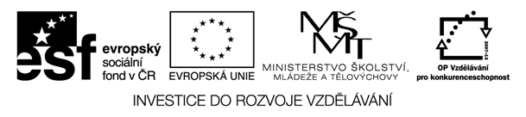

Metodický plán
Téma: Eko den - animals
Cíl workshopu: žáci se naučí dělení živočichů v angličtině, osvojí si slovní zásobu vztahující se k tématu, seznámí se s ohroženými druhy
Jazyková úroveň: A2
Pomůcky: pracovní listy, internet
Poznámky: čas jednotlivých úkolů se může měnit v závislosti na schopnostech žáků
Zpracovala: Mgr. Lucie Štatská

Číslo aktivity | aktivita | Čas (min.) | Co dělá učitel/ žák | Pomůcky
1 | Brainstorming  Práce ve skupině | 5 | Žáci ve skupině hledají živočichy ke každému písmenu abecedy | Tužka, papír
2 | Práce ve skupině | 10 | Žáci rozdělí dané živočichy do dvou skupin podle vlastního uvážení, zdůvodní rozdělení | Karty s názvy zvářat
3 | Skupinová práce | 15 | Učitel vysvětlí dělění živočichů, žáci je poté dělí do skupin | Prac.list
4 | Samostatná práce, psaní | 20 | Žáci vyplní do tabulky údaje pro jednotlivé živočišné třídy a poté informace přepíší ve větách. Společná kontrola | Prac.list
5 | Práce ve dvojici - hledání info, práce s internetem | 20 | Žáci s učitelem diskutují na téma ohrožených druhů, zjišťují co je červená kniha ohrož.druhů, hledají, kteří živočichové v ČR jsou ohrožení | internet
6 | Samostatná práce - kvíz | 10 | Žáci po návštěvě Zoo odpovídají na otázky | Prac.list

